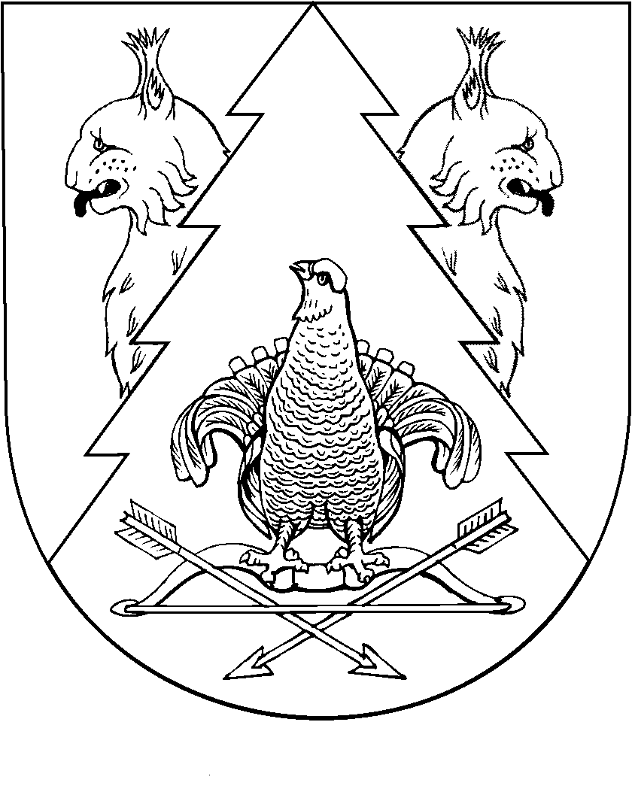
БОЛЬШЕКБЕЕВО ЯЛ  ПОСЕЛЕНИЙЫН  АДМИНИСТРАЦИЙ |  | АДМИНИСТРАЦИЯ БОЛЬШЕКИБЕЕВСКОГО  СЕЛЬСКОГО ПОСЕЛЕНИЯ
ПУНЧАЛ |  | ПОСТАНОВЛЕНИЕ
от 05 августа 2019 года № 21

Об утверждении Правил внутреннего трудового распорядка
администрации муниципального образования
«Большекибеевское сельское поселение»

В соответствии с Федеральным законом от 02.03.2007 года № 25-ФЗ «О муниципальной службе в Российской Федерации, руководствуясь Трудовым кодексом Российской Федерации, Уставом муниципального образования «Большекибеевское сельское поселение»:
- Утвердить прилагаемые Правила внутреннего трудового распорядка для муниципальных служащих администрации муниципального образования «Большекибеевское сельское поселение».
- Признать утратившим силу постановление администрации муниципального образования «Большекибеевское сельское поселение» № 13 от 23 декабря 2008 года «Об утверждении Правил внутреннего трудового распорядка администрации муниципального образования «Большекибеевское сельское поселение» с последующими изменениями.
- Настоящее распоряжение вступает в силу с момента его обнародования и подлежит размещению на официальном сайте муниципального образования «Большекибеевское сельское поселение».
4. Контроль исполнения настоящего постановления оставляю за собой.

Глава администрации Большекибеевского  сельского поселения | Н.В. Ершова

